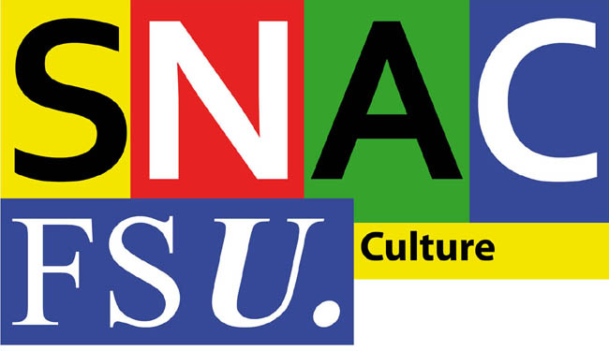

Stage « formation syndicale niveau 1 »
Mercredi 9 novembre 2016

Participants :

Bailla Aïssou DRAC Lyon , BN du SNAC
Christine Cercy INRAP
Michel Chaumont Théâtre des Amandiers
Julie Colombier école d’archi de St Etienne
Catalina Diaz Lecoq Théâtre des Amandiers
Isabelle Douwes Musée de St Germain
Marc Etienne Musée du Louvre
Laetita Godfrin ANOM, BN du SNAC
Anne-Solenn le Hô C2RMF
Cristelle Leclaire Musée de St Germain
Catherine Merhliot CNC
Marie-France Tibo DAC Martinique

Intervenants :

Maryannick Chalabi inventaire Rhône-Alpes
Frédéric Maguet secrétaire général SNAC-FSU
Philippe Brunet sec. gen. adjoint, DRAC Centre
Benoît Ode DRAC Montpellier

nota bene : certains particiapants sont aussi des intervenants … et réciproquement

Programme :

9h30 accueil des participants
tour de table
introduction de la journée

10h30 histoire du syndicalisme

12h00 les instances du SNAC
la FSU, les instances fédérales

13h00 repas

14h30 le ministère de la culture
le dialogue social, les instances du ministère

15h30 militer en DRAC

16h30 techniques de négociation, techniques syndicales
conclusion de la journée

Tous ces thèmes seront abordés à partir de la double question centrale : que signifie militer actuellement ? A quoi sert de militer actuellement ?

